**Методи вимірювання характеристик вітру**

**Мета роботи:** ознайомитись з методами і приладами для вимірювання характеристик вітру

**Матеріали і обладнання:** підручники, інструкційні картки, флюгер, анемометр ручний, вентилятор, секундомір.

**Загальні відомості**

**Прилади для вимірювання характеристик вітру.** Для вимірювання характеристик вітру (напряму і швидкості) використовують такі прилади: 1) флюгер — для визначення напряму і швидкості; 2) анемометр ручний — для вимірювання швидкості.

За допомогою флюгера спостереження за характеристиками вітру ведуть на метеорологічних станціях. Ручні анемометри використовують в експедиціях та під час польових досліджень.

**Флюгер** (рис. 1) має таку будову. На вертикально встановлений залізний стержень 2 з одного кінця надіта трубка 7 з флюгаркою 8. Унизу під флюгаркою на тому ж стержні закріплено муфту 9 з штифтами (8 шт.), які відповідають напрямам сторін світу (румбам). На кінці одного штифта прикріплено літеру «С», тому він завжди повинен показувати точно на північ.

Противага у вигляді кулі 1 зрівноважує хвіст флюгарки. Вона завжди спрямована в ту сторону горизонту, звідкіля дме вітер. Отже, положення її відносно штифтів показує напрям вітру.

Швидкість вітру визначають за відхиленням залізної дошки (пластинки) 6, яка вільно коливається навколо горизонтальної осі 3. Дошка має вагу 200 г (у флюгера з легкою дошкою) і 800 г (у флюгера з важкою дошкою), а розмір її становить 15X30 см. Відхилення дошки від вертикалі визначають по дузі 5 з штифтами, які мають номери від 0 (відповідає вертикальному положенню дошки) до 7. Під дією вітру противага 1 встановлюється назустріч йому, а дошка 6 перпендикулярно до вітру і при цьому відхиляється під певним кутом (від вертикального положення), величина якого фіксується одним із штифтів. За номерами штифтів визначають швидкість вітру, користуючись для цього перевідною таблицею або умовною шкалою.

Флюгер встановлюють на відкритому місці на дерев'яній або металевій щоглі, висота якої становить 10-12 м: Флюгером з легкою дошкою вимірюють швидкість вітру в межах від 1 до 20 м/сек, а з важкою дошкою – від 4 до 40 м/сек.

**Анемометр ручний** (рис. 2) використовують для вимірювання середньої швидкості вітру від 1 до 20 м/сек за певний проміжок часу на висоті його розміщення.

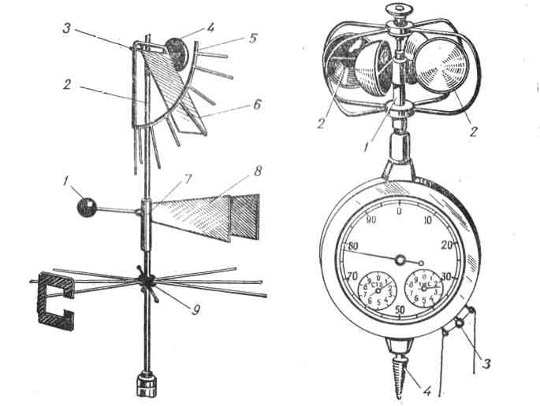Чутливим елементом анемометра є невелика вертушка з чотирма напівсферичними чашками 2. Вона закріплена на осі 1, на кінці якої є черв'ячна передача. Остання стикається з

**Рис. 1. Флюгер Рис. 2. Анемометр ручний**

зубчастим редуктором лічильника обертів, що передає рух трьом стрілкам лічильного механізму. Кожна стрілка має свій циферблат, на якому велика стрілка показує число обертів від 0 до 100, а дві малі – відповідно сотні і тисячі.

Збоку лічильника внизу є аретир 3, за допомогою якого включають і виключають лічильний механізм. При переміщенні його вгору лічильник включається, а вниз – виключається. Прилад прикріплюють до рейки гвинтом 4.

На корпусі приладу є два нерухомі вушка – вище і нижче аретира. До аретира прив'язують два тонких шнурки, один з них протягують через верхнє вушко, а другий – через нижнє. Шнурки дають змогу включати і виключати лічильник, не підходячи близько до приладу.

Для вимірювання швидкості вітру анемометр установлюють у заданому місці на певній висоті, попередньо виключивши за допомогою аретира прилад і записавши початкові покази по шкалах. Потім за допомогою шнурка через 10-15 сек включають водночас прилад і секундомір. Після певного часу, прилад виключають і знову записують його покази. Різниця показів приладу дає кількість обертів хрестовини за 100 сек. По кількості обертів за 1 сек визначають швидкість вітру в метрах за секунду.